**北窑街道代表团参加区十六届人大五次**

**会议**

5月21日至24日，在加快建设副中心、致力打造增长极，奋力谱写新时代中原更加出彩的洛阳绚丽篇章中展现瀍河担当的关键时期，瀍河区第十六届人民代表大会第五次会议召开。来自全区各条战线的人大代表欢聚一堂，共谋瀍河发展大计，同绘瀍河未来发展蓝图。

北窑街道代表团参加讨论。（5月21日）

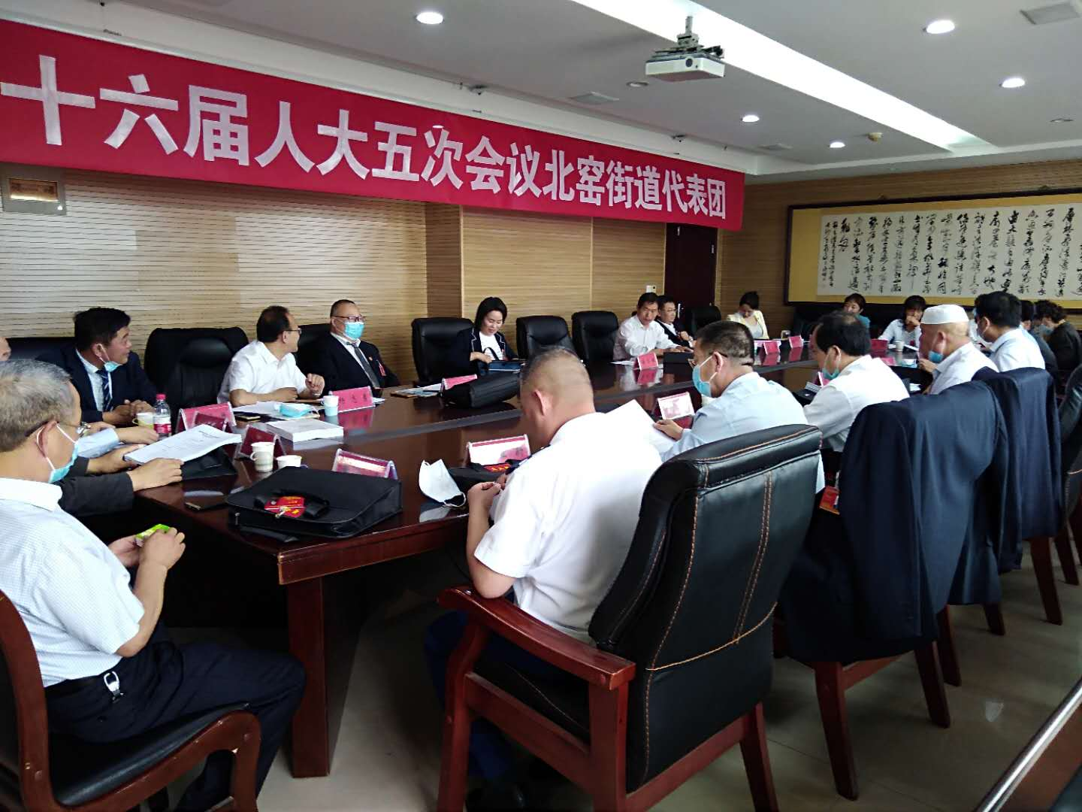

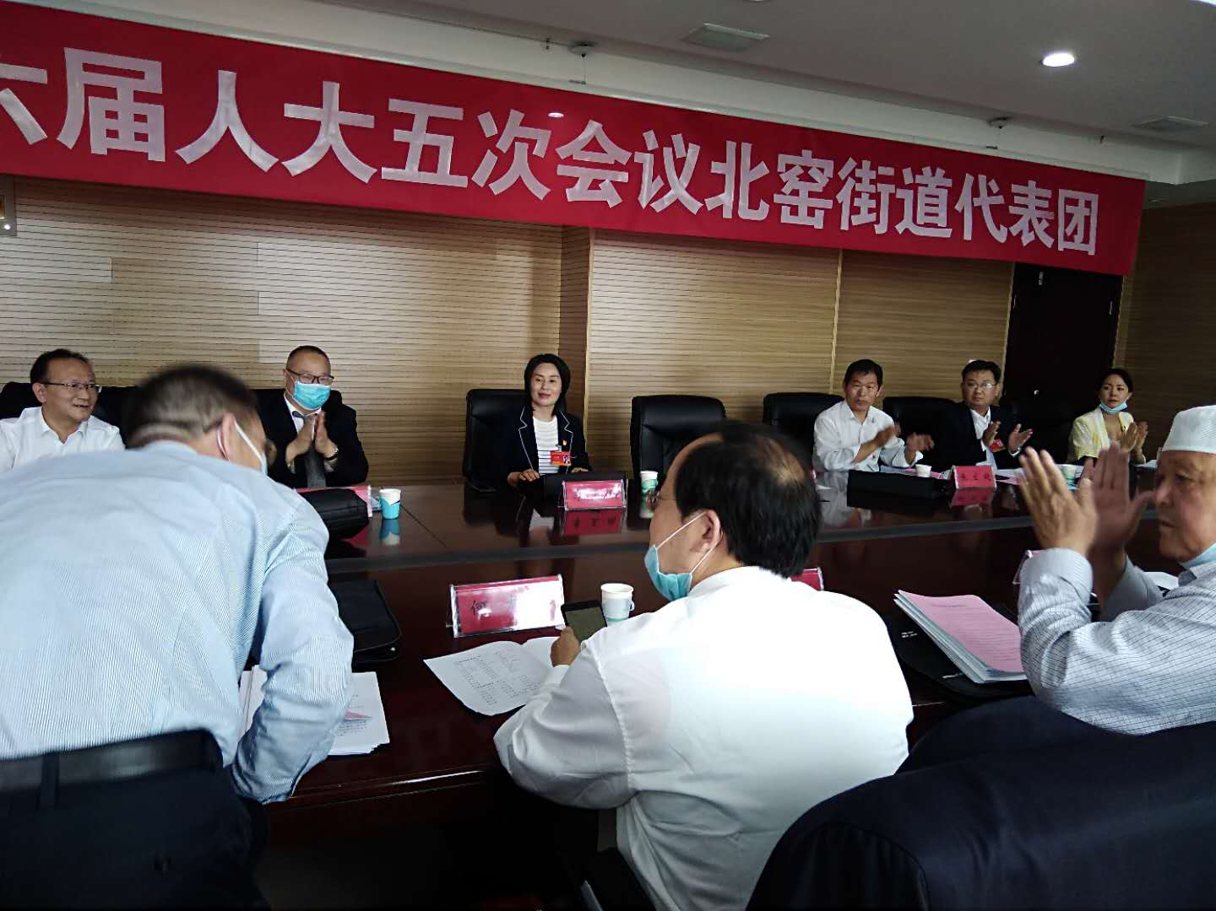

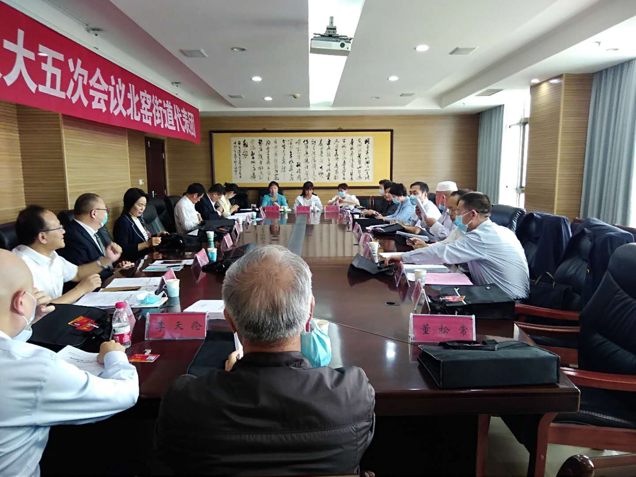

北窑街道代表团参加讨论，审议政府工作报告和“一府两院”工作报告。（5月22日）

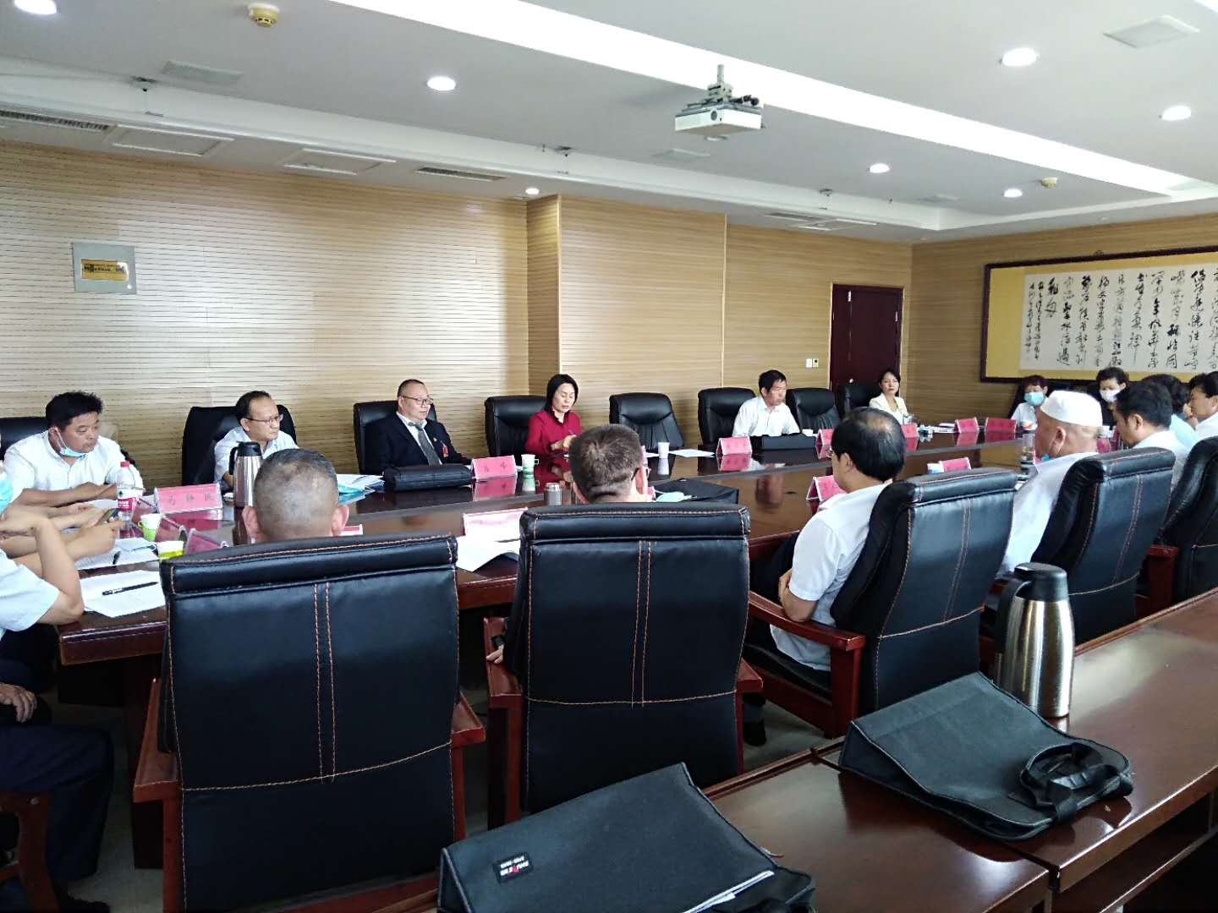

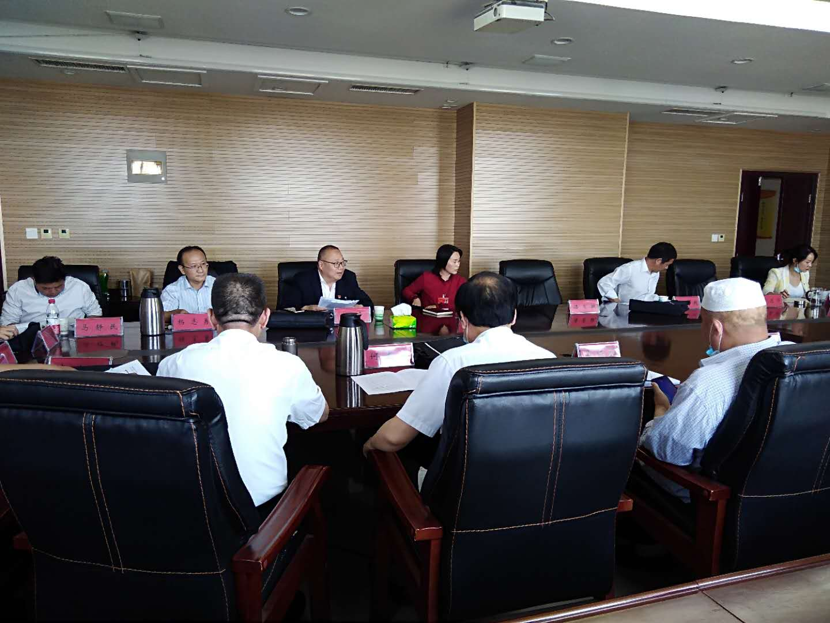

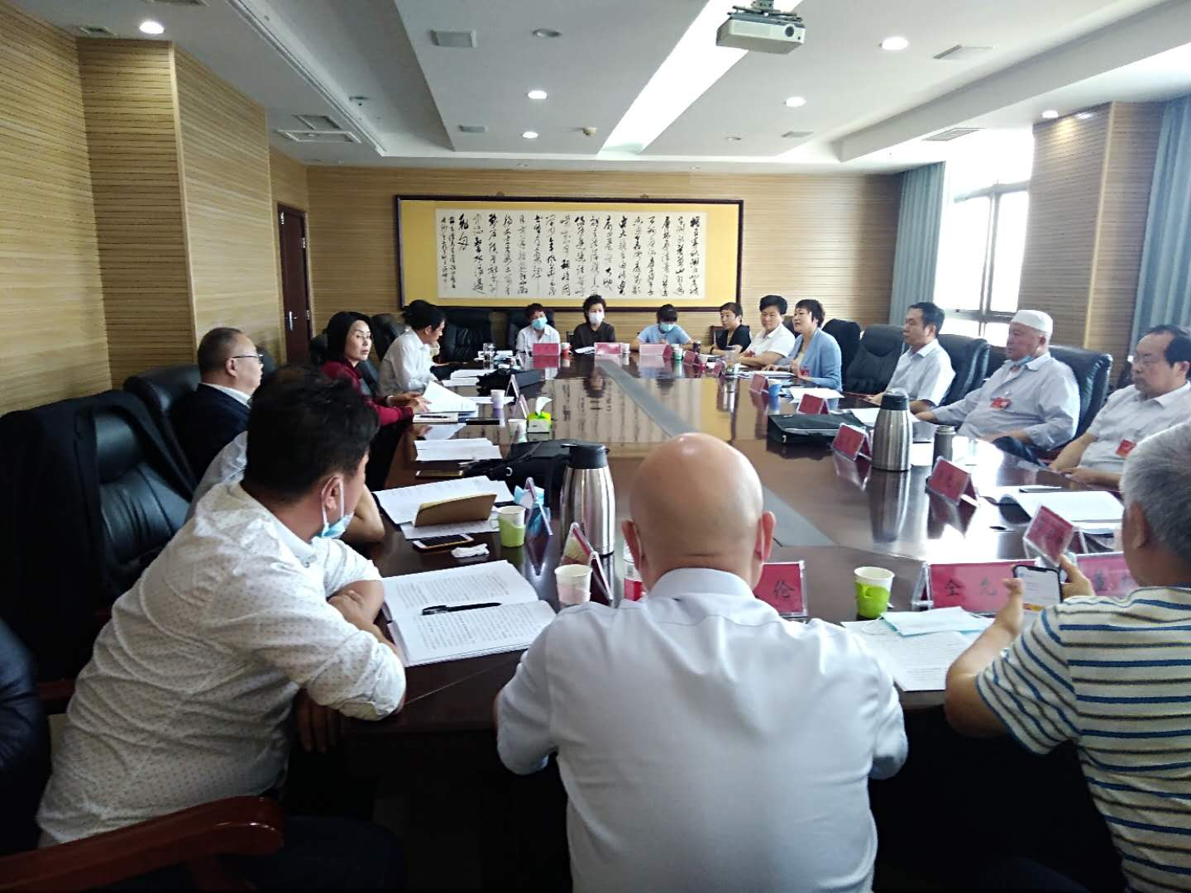

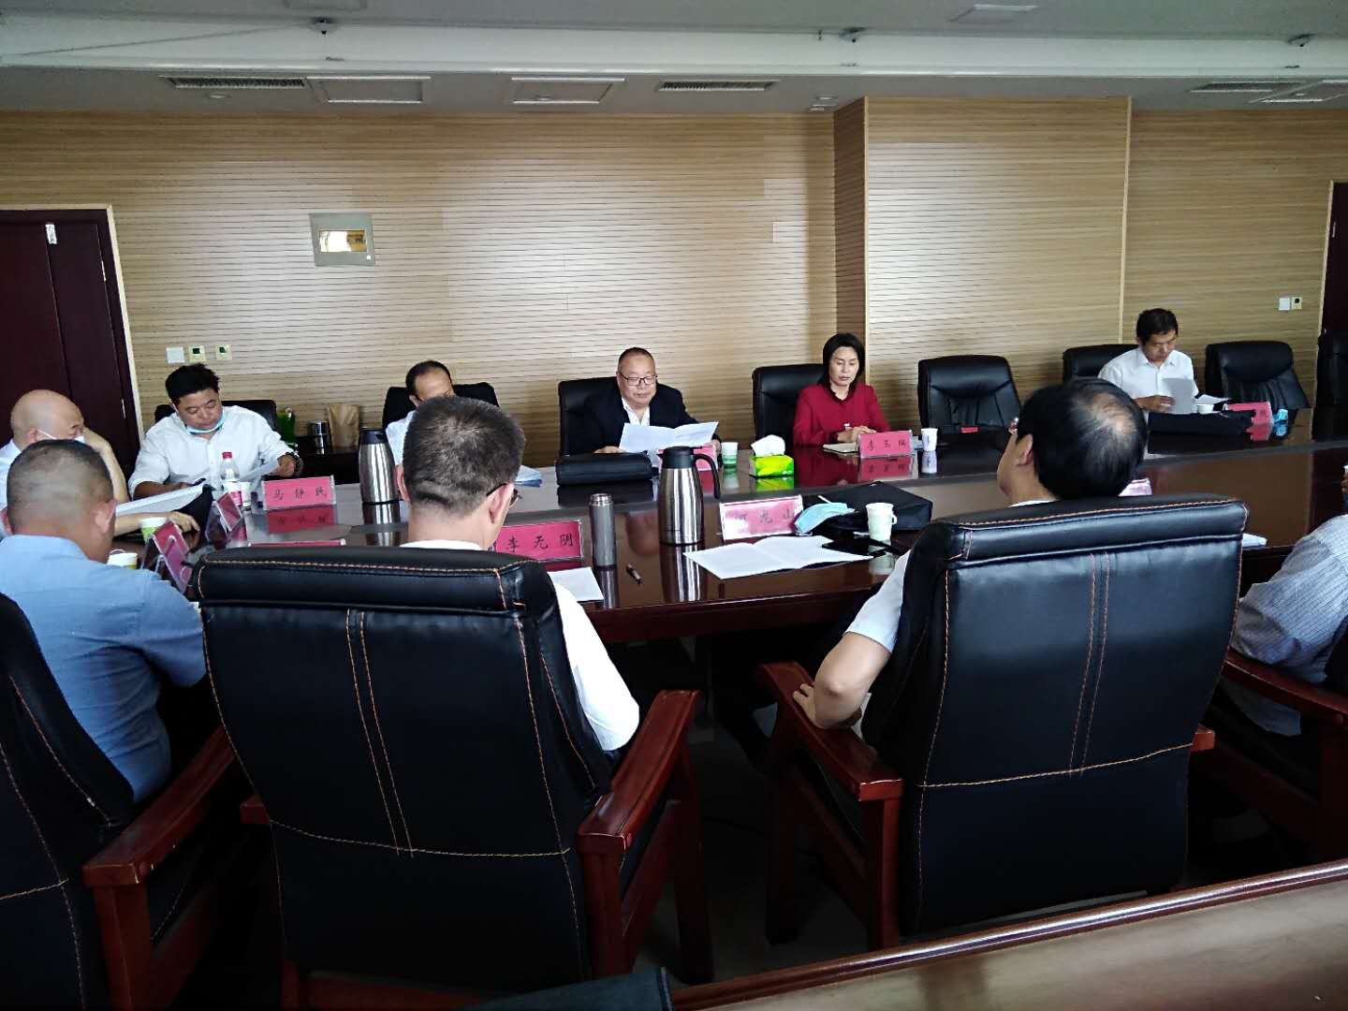

北窑街道代表团参加讨论，继续审议政府工作报告和“一府两院”工作报告，并提出意见和建议。（5月23日）

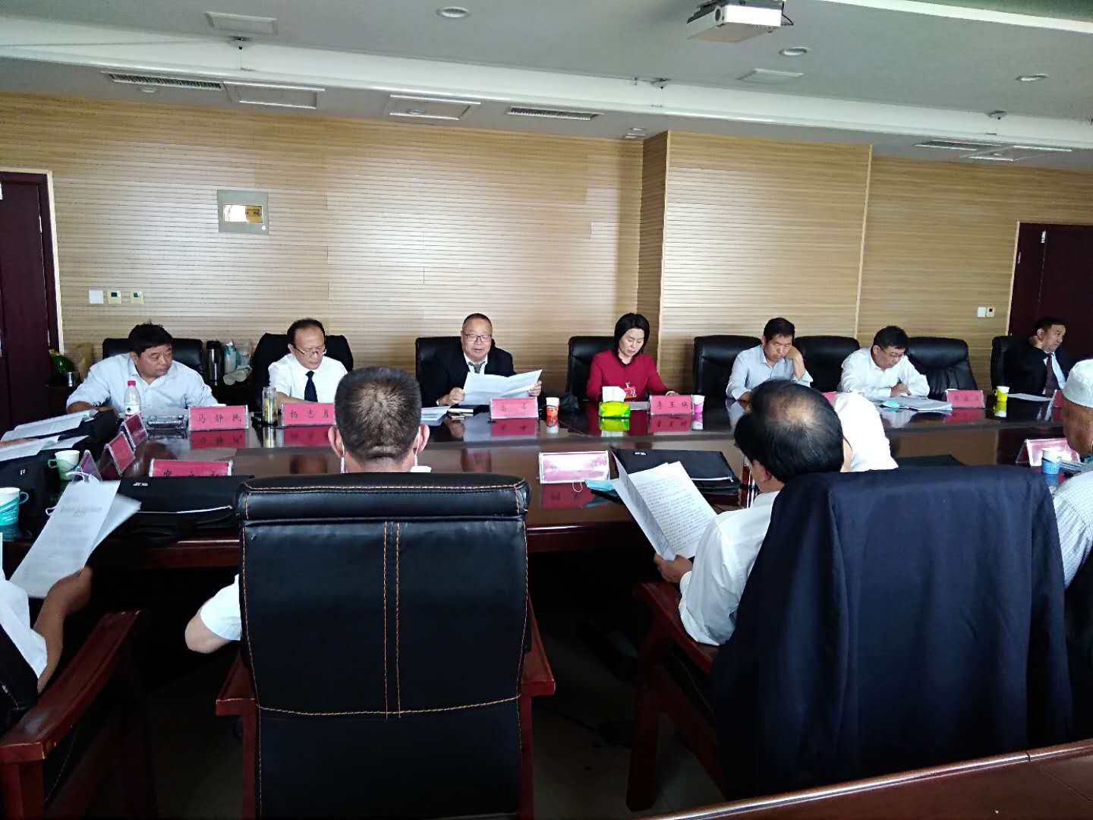

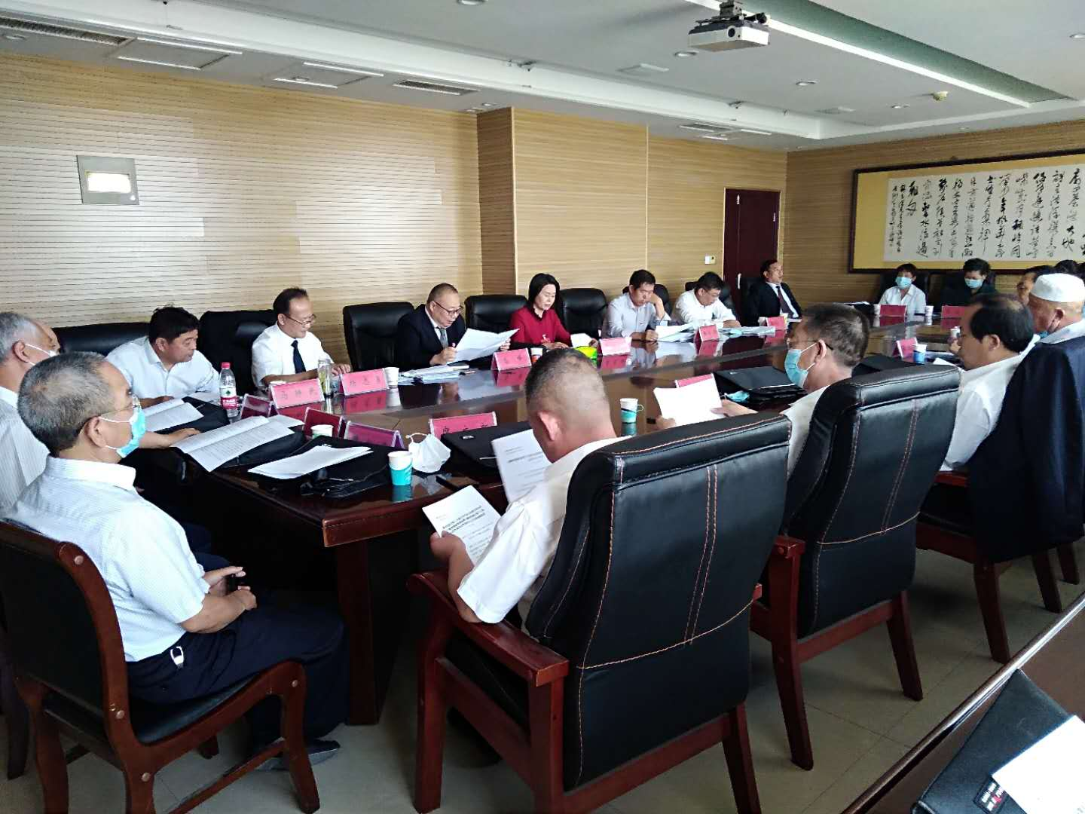

后附代表提出的建议和意见：

一、黄朝文代表提出关于在我区建立疫情隔离机构，做好疫情常态化防控工作的建议。

二、李天伦代表提出关于打通利民南街至瀍涧大道以利于周边群众出行的建议。

三、张永健代表提出关于建立群众文化娱乐健身活动广场的建议。

四、马巧霞代表提出关于硬化勒马听风街部分道路的建议和关于将翠阜路北延道路交给环卫部门管理的建议。

五、马仁礼代表提出关于进一步加强生牛羊肉市场监管的建议。

六、李无阴代表提出关于大力优化 招商环境，助推瀍河经济发展的建议。

七、马月霞代表提出关于加强学生课后托管服务管理工作的建议。

八、洪淋代表谈到了将瀍河打造成特色小镇的想法。

九、马静民代表谈到了如何破解瀍河特色食品加工企业融资问题。

十、刘晓东代表提出了如何发扬宣传好民族餐饮和民族文化的看法。

北窑街道代表团参加讨论，审议法院和检查院工作报告。（5月24日）

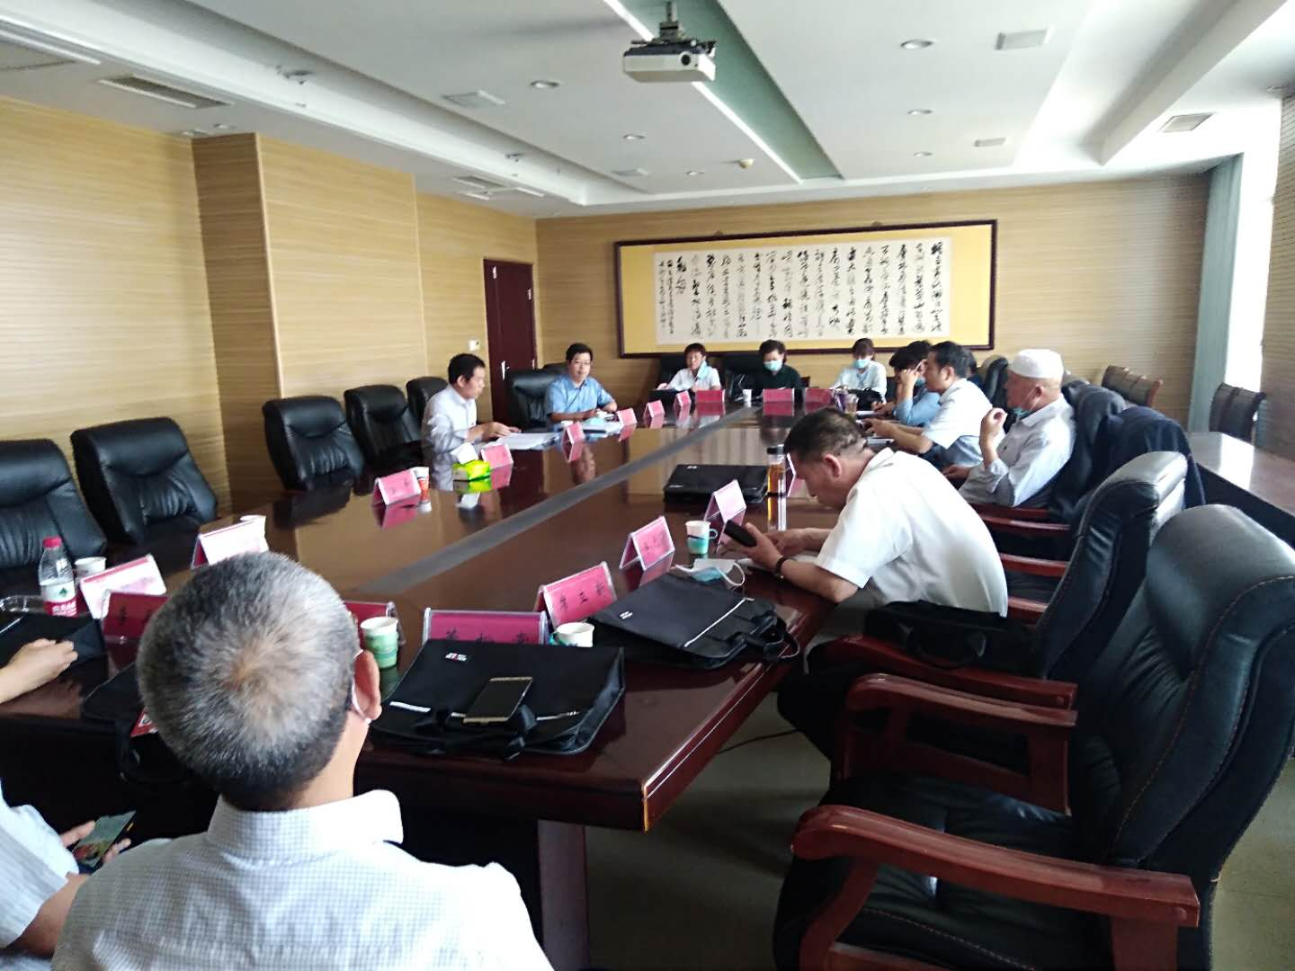

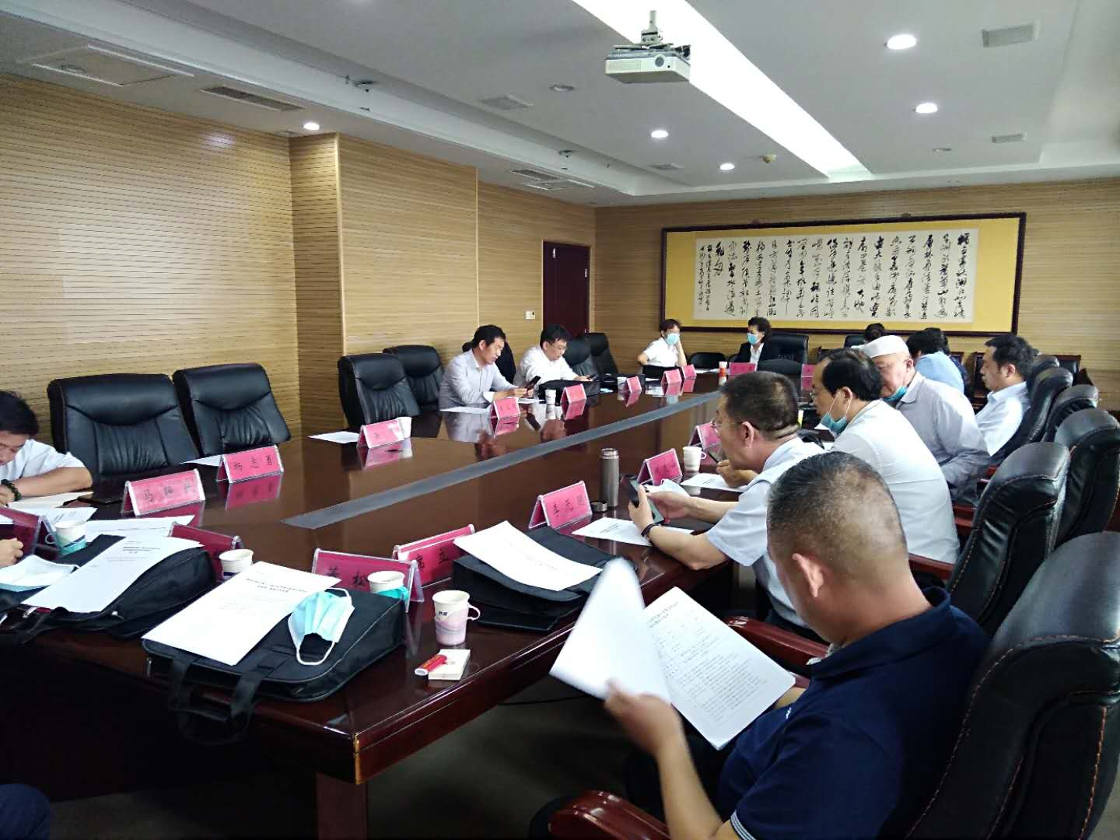

5月24日上午，大会胜利闭幕。

北窑街道人大工委